Навчально-виховний комплекс

«Загальноосвітній навчальний заклад – дошкільний навчальний заклад»

с. Галайківці

Доповідь на тему:

****

Підготувала:

Андрусяк В.М.

2016-2017 н. р.

Держстандарт початкової освіти - це навчання за новими програмами, новими підручниками із змінами та новими вимогами. Тому задача вчителя початкових класів, перш за все, вивчення навчальних програм з усіх предметів, визначення змін, які відбулися, пошук інтерактивних методів навчання, використання інноваційних технологій.

Новий Держстандарт початкової освіти передбачає особистісно-орієнтований підхід в навчально-виховному процесі початкових класів, формування ключових компетентностей учнів початкових класів, зокрема вміння вчитися, загальнокультурної, громадянської, здоров’язбере-жувальної, інформаційно-комунікаційної, використання здоров’язбережувальних технологій. Всі ключові компетентності формуються на міжпредметній основі. Вони є інтегрованим результатом предметних і міжпредметних компетентностей, реалізують взаємозв’язок навчання, виховання і розвитку учнів. Головне в компетентності вміння вчитися в початкових класах є оволодіння школярами загальнонавчальними вміннями і навичками.

Протягом 2015/2016 навчального року я проводила роботу над формуванням ключових компетентностей учнів 2 класу. Одна з них - вміння вчитися. Учила дітей організувати свою навчальну діяльність: приготуватися своєчасно до уроку, розкладати в належному порядку шкільні речі, прибирати своє робоче місце, включатися в роботу зразу після пояснення вчителя, дати повні відповіді на запитання, запитувати незрозуміле, мати свою власну думку. Велику увагу приділяла правильної постави під час читання і письма, учила говорити в помірному темпі, чітко та належним голосом.

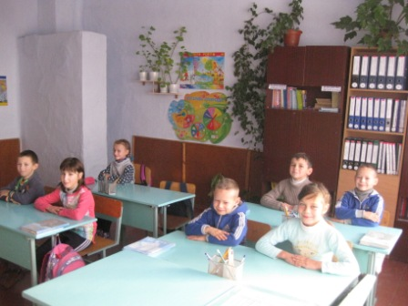 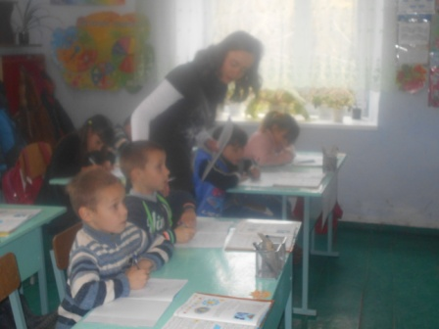

Інноваційні технології та інтерактивні методи навчання - ефективний стимул активізації пізнавальної діяльності учнів початкових класів. Збудити в дитини її здібності, розворушити цікавість і пізнавальний інтерес-моє педагогічне кредо, яке дає мені поштовх постійно вивчати нові освітні технології, методи та форми навчання. В своєму класі успішно використовувала елементи розвивального навчання, випереджувального навчання. За період навчання учні 2 класу навчилися працювати в парі, групі, самостійно.

Серед інтерактивних методів навчання перевагу віддаю методам «мозковий штурм», «мікрофон», грі « так-ні», побудові «асоціативного куща» На уроках проводжу рольові та дидактичні ігри. А уроки різноманітні: урок -казка, урок-мандрівка, урок-екскурсія та ін.

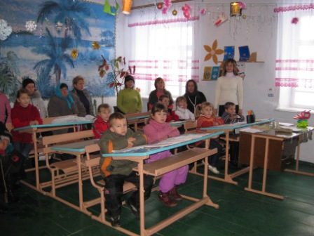 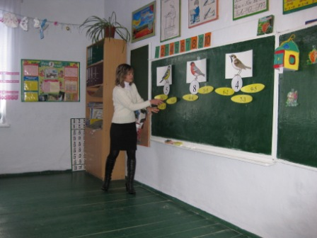

Відповідно Держстандарту початкової освіти велике значення має здоров’язбережувальна компетентність. Це комплекс знань, умінь, ставлень та цінностей на збереження здоров’я свого та оточуючих на уроках та в позаурочний час. Робочий день в 2 класі починається із зарядки. На уроках регулярно проводилися фізкультхвилинки, рухливі ігри, дихальні вправи, вправи для запобігання сколіозу, пальчикова гімнастика, гімнастика для очей, музикотерапія.

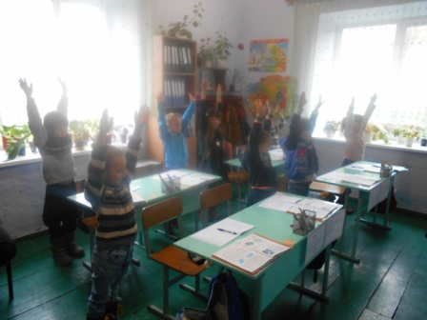

У Державному стандарті початкової освіти визначені головні аспекти у вихованні підростаючого покоління. Це повага до Української держави та її символіки, виховання патріотизму, соціальної справедливості, високих моральних якостей, активної громадянської активності, формування правової культури. На виховних годинах, класних та шкільних заходах виховувала у дітей любов до рідного краю, до України, традицій українського народу, повагу до себе та оточуючих, знайомила з правами та обов’язками дітей, вимагала знання та виконання правил поведінки в школі, вдома, на вулиці, правил з попередження дитячого травматизму.

